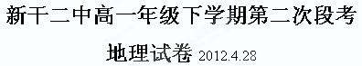
一、单项选择题（本大题共25小题，每小题2分，共50分。在每小题给出的四个选项中，只有一项符合题目的要求。）
图为四个国家的人口出生率和死亡率， 读图完成1～2题。
1．④国目前人口增长属于下列哪一阶段
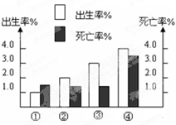
A. 增长减缓阶段 B.加速增长阶段
C. 原始低增长阶段 D.低速增长阶段
2．据图可以看出
A. ①国人口总数不变
B. ④国人口基数过大
C. ③国人口增长数量一定超过②国
D. 德国与①国的人口增长模式相似
不同历史阶段，人口迁移具有不同的特点和原因，下图中箭头表示人口迁移方向。读图完成3～4题。
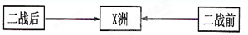
3．上图反映的X大洲可能是
A．大洋洲 B．欧洲 C．非洲 D．拉丁美洲
4．19世纪以前，国际人口迁移的总特点是
A．从新大陆移向旧大陆 B．以集团性、大批移民为主
C．从发展中国家流向发达国家 D．定居移民减少，短期流动工人增加
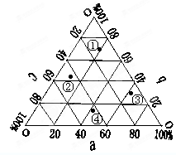
读右图，回答5～6题。
5．如果a、b、c分别表示农业生产社会经济投入中的劳动力投入、生产资料投入、科技投入，下列各点中最能代表亚洲季风水田农业的是
A．① B．② C．③ D．④
6．如果a、b、c分别代表影响工业区位的原料因素、能源因素、市场因素，则下列最能代表炼铝工业的点是
A．① B．② C．③ D．④
我国某边防站（海拔4900米）的驻防官兵在艰苦的条件下，为改善生活试种蔬菜。他们先盖起简易阳光房，但种的蔬菜仍不能生长。后来，他们又在简易阳光房中搭架，架上盆栽，终于有了收获。回答7-8题
7. 盖简易阳光房改造的自然条件主要是（ ）
A. 热量 B. 水分 C. 土壤 D. 光照
8. 在简易阳光房中再搭架盆栽，蔬菜才能生长，解决的问题是（ ）
A. 蒸发量大 B.多虫害 C. 地温低 D. 太阳辐射强
右图为“我国某地区农业生产景观图”。读图完成9～10题。
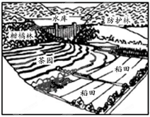
9．根据图中信息判断，图示地区位于我国的 （ ）
A．黄土高原 B．山东丘陵
C．江南丘陵 D．长江中下游平原
10．该地形区主要自然土壤的特点是 （ ）
A．矿物质含量低 B．有机质含量高
C．土质疏松 D．酸性较强
某城市地处平原地区，图3示意该城市功能分区，图4示意地租变化。读图回答11～12题。
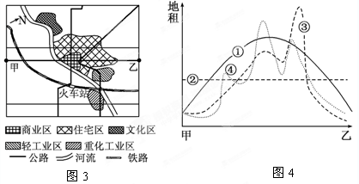
图3
图4
11．若该城市功能区布局合理，则其主导风向和河流的大致流向是
A．西北风 自东向西 B．西风 自西向东
C．东南风 自东向西 D．东风 自西向东
12．图4中最能反映图3中甲乙一线地租变化的曲线是
A．① B．② C．③ D．④
企业总是布局在有利润空间的地方，这一原理通过空间成本曲线或空间收入曲线来反映。图11是某类企业收益性空间界限的区位模型(O代表市中心)，当图11中成本曲线由1变为2后，完成13〜14题。
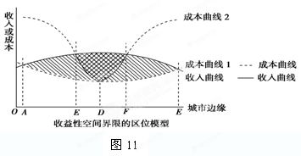

13．仍停留在AE区域的企业
A. 因离市场近，开始盈利 B. 因政策扶持，开始盈利
C. 因地租上涨，出现亏损 D. 因交通不便，出现亏损
14．该类企业的最佳区位是
A. A点 B. E点 C. D点 D. F点
15．在一幅6月22日光照图上，有甲、乙两地都位于北半球。太阳在同一时刻位于甲、乙上中天时测得甲地太阳高度角为60°，乙地太阳高度角为36°，甲乙两地在图上的球面距离是44.4厘米（不考虑地形因素），则该图的比例尺为（ ）
A．1：2400000 B．图上一厘米代表实际距离30千米
C．六十万分之一 D． 0 60 120 180 240千米
16．周长40厘米，宽为30厘米的图纸绘制下列国家政区图，比例尺最大的是（ ）
A．澳大利亚 B．日本 C．法国 D．新加坡
17．天安门广场的五星红旗与旭日同升，那春分日的升旗时刻是:（ ）
A．北京时间6点 B．北京的地方时6点
C．此时伦敦时间为前一天的22点 D．此时东京时间为7点。
18．当北京时间为3月21日12点时，全世界还有 （ ）0
A．多一半地方是3月21日 B．恰好一半地方是3月20日
C．恰好一半地方是3月21日 D．少一半地方是3月21日
2009年10月17日，印度洋岛国马尔代夫的总统在水下召开了世界首次“水下内阁会议”，他们头戴水下呼吸器，在塑料板上签署一份“SOS”文件。据此回答19～20题。
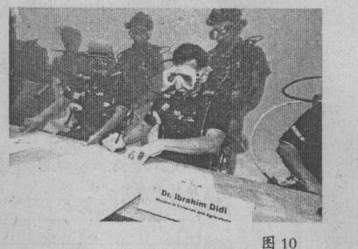

19．该会议凸显了低地国家面临的重大环境问题是 （ ）
A．臭氧层破坏 B．人口过多 C．海洋污染 D．全球变暖
20．解决这个问题；公众可参与的行动是 （ ）
A．充分利用太阳能，尽量使用公共交通工具
B．采用节水措施，开发利用深层地下水
C．多种水稻，提高粮食产量，控制人口增长
D．控制大城市规模，积极发展中小城市
查字典地理网http://dili.chazidian.com
读下图“中国造纸工业分布示意图”（图8），回答21～22
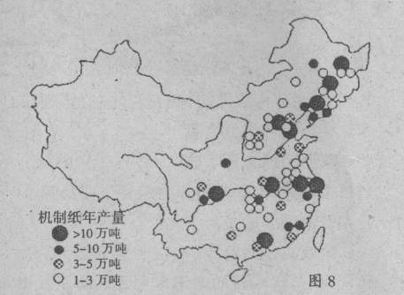

21．有关我国造纸工业空间分布特点的叙述，正确的是 （ ）
A．造纸工业多沿河分布 B．西部地区没有造纸工业分布
C．造纸工业分布南多北少，东多西少 D．大型造纸厂均分布在直辖市
22．北京、上海等大城市造纸工业发达，主要影响因素是 （ ）
A．交通便利 B．原料丰富 C．市场广阔 D．水源充足
P岛是由沿裂谷溢出的上地幔物质堆积而成， 2010年春季，该岛的火山多次喷发，目前已进入火山喷发活跃期。读图，完成23-25题。
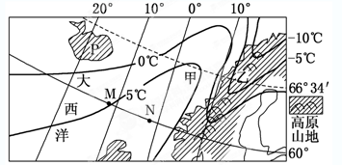
23 .P岛 ( )
A．位于中纬度 B．位于北寒带
C．地跨东西半球 D．受副热带高压带控制
24. 图中M、N两点的实地距离约为( )
A．700km B．550km C．1 100km D．850km
25.造成图中甲、乙两处等温线发生明显弯曲的主要因素分别是( )
A．海陆分布、纬度位置 B．盛行风、地形
C．太阳辐射、洋流 D．洋流、地形

二、非选择题（本题有4小题，共50分。）
26.读“某地区工业区位图”，图中城市常年盛行西南风，读图回答问题。（14分）
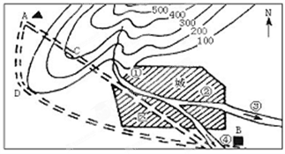
(1)比较图中工业区位是否合理：
①化工厂_________。理由：____ ___ ______。
②食品厂_________。理由：_____ ________。
③自来水厂_______。理由：____ ____________。
④钢铁厂_________。理由：______ _________。
(2)将四地的区位调整为：①__________ ___，②__________ __，
③__________ __，④____________ __。
(3)若从A处修铁路到B处，选A—C—B线.A—D—B线中的哪一条经济效益与环境效益最好?为什么？

27．读我国东南沿海某自然村相关资料回答下列问题。（10分）
材料一：该自然村等高线分布示意图
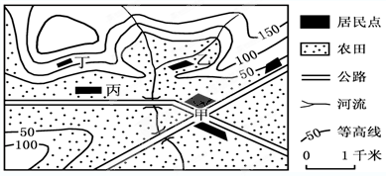
材料二：该自然村年降水量约1500毫米，最冷月平均气温约10℃，最热月平均气温约28℃；人口密度约550人/平方千米。
（1）该自然村的农业地域类型最有可能是________ ，这里发展该农业的有利条件有哪些？（7分）

（2）甲、乙、丙、丁四处中，一般情况下商店比较集中的是__ 处，请分析原因。（3分）

28．(12分)阅读下列有关江苏省城市化发展的图文材料，回答问题。
材料1：改革开放以前，在计划经济条件下，受严格的户籍制度影响，江苏省城市人口的增长主要来源于自然增长，城乡之间的人口流动基本处于停滞状态。图14中图1表示这一时期江苏省城市化进程。
材料2：1978年实施改革开放政策以来，江苏省成为中国经济增长最快、最具活力的省区之一。20世纪80年代苏南地区的乡镇企业迅猛发展，被誉为“苏南模式”。十一五期间江苏省城市化水平以每年超过1个百分点的速度递增，到2010年底已达到57%。图14中图2表示这一时期江苏省城市化进程。
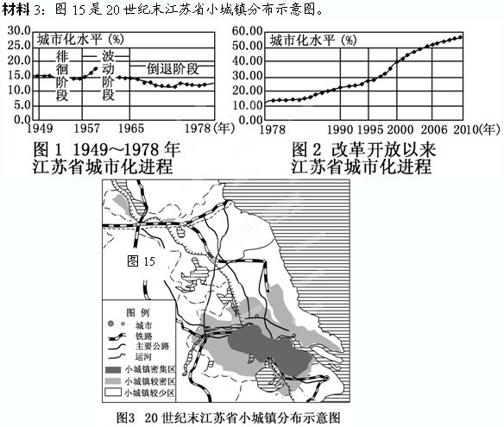
（1）改革开放以前，江苏省城市化发展的总趋势是怎样的？改革开放以后，江苏省城市化发展表现出的主要特点是什么？(4分)

（2）江苏省城市化的快速发展对地理环境会产生怎样的影响？(4分)

（3）在江苏省城市化发展过程中，可以采取哪些措施减轻城市化对地理环境的影响？(4分

29．(14分)下图中V、I、S、T、A五个国家被称之为“展望五国”，它们分别是越南、印度尼西亚、南非、土耳其和阿根廷。继“金砖四国”之后，VISTA有望成为新兴市场队伍中的明星。读图回答下列问题。
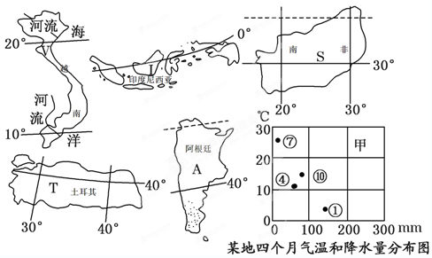
(1)T国位于S国的 方向。(2分)
(2)图甲代表的气候类型是  (2分)，V、I、S、T、A五国中有 (2分)个国家分布有该气候类型，这种气候对农业生产的不利因素是什么？(2分)

(3)I国有“地质灾害的超市”之称，原因是什么？(2分)

(4))S、A两国均有大面积荒漠景观，比较说明其荒漠景观成因的差异。(4分)

